20.05.2020г. Тема: «Итоговое повторение. «Риски в мире денег. Человек и государство: как они взаимодействуют»

Тест: «Риски в мире денег»

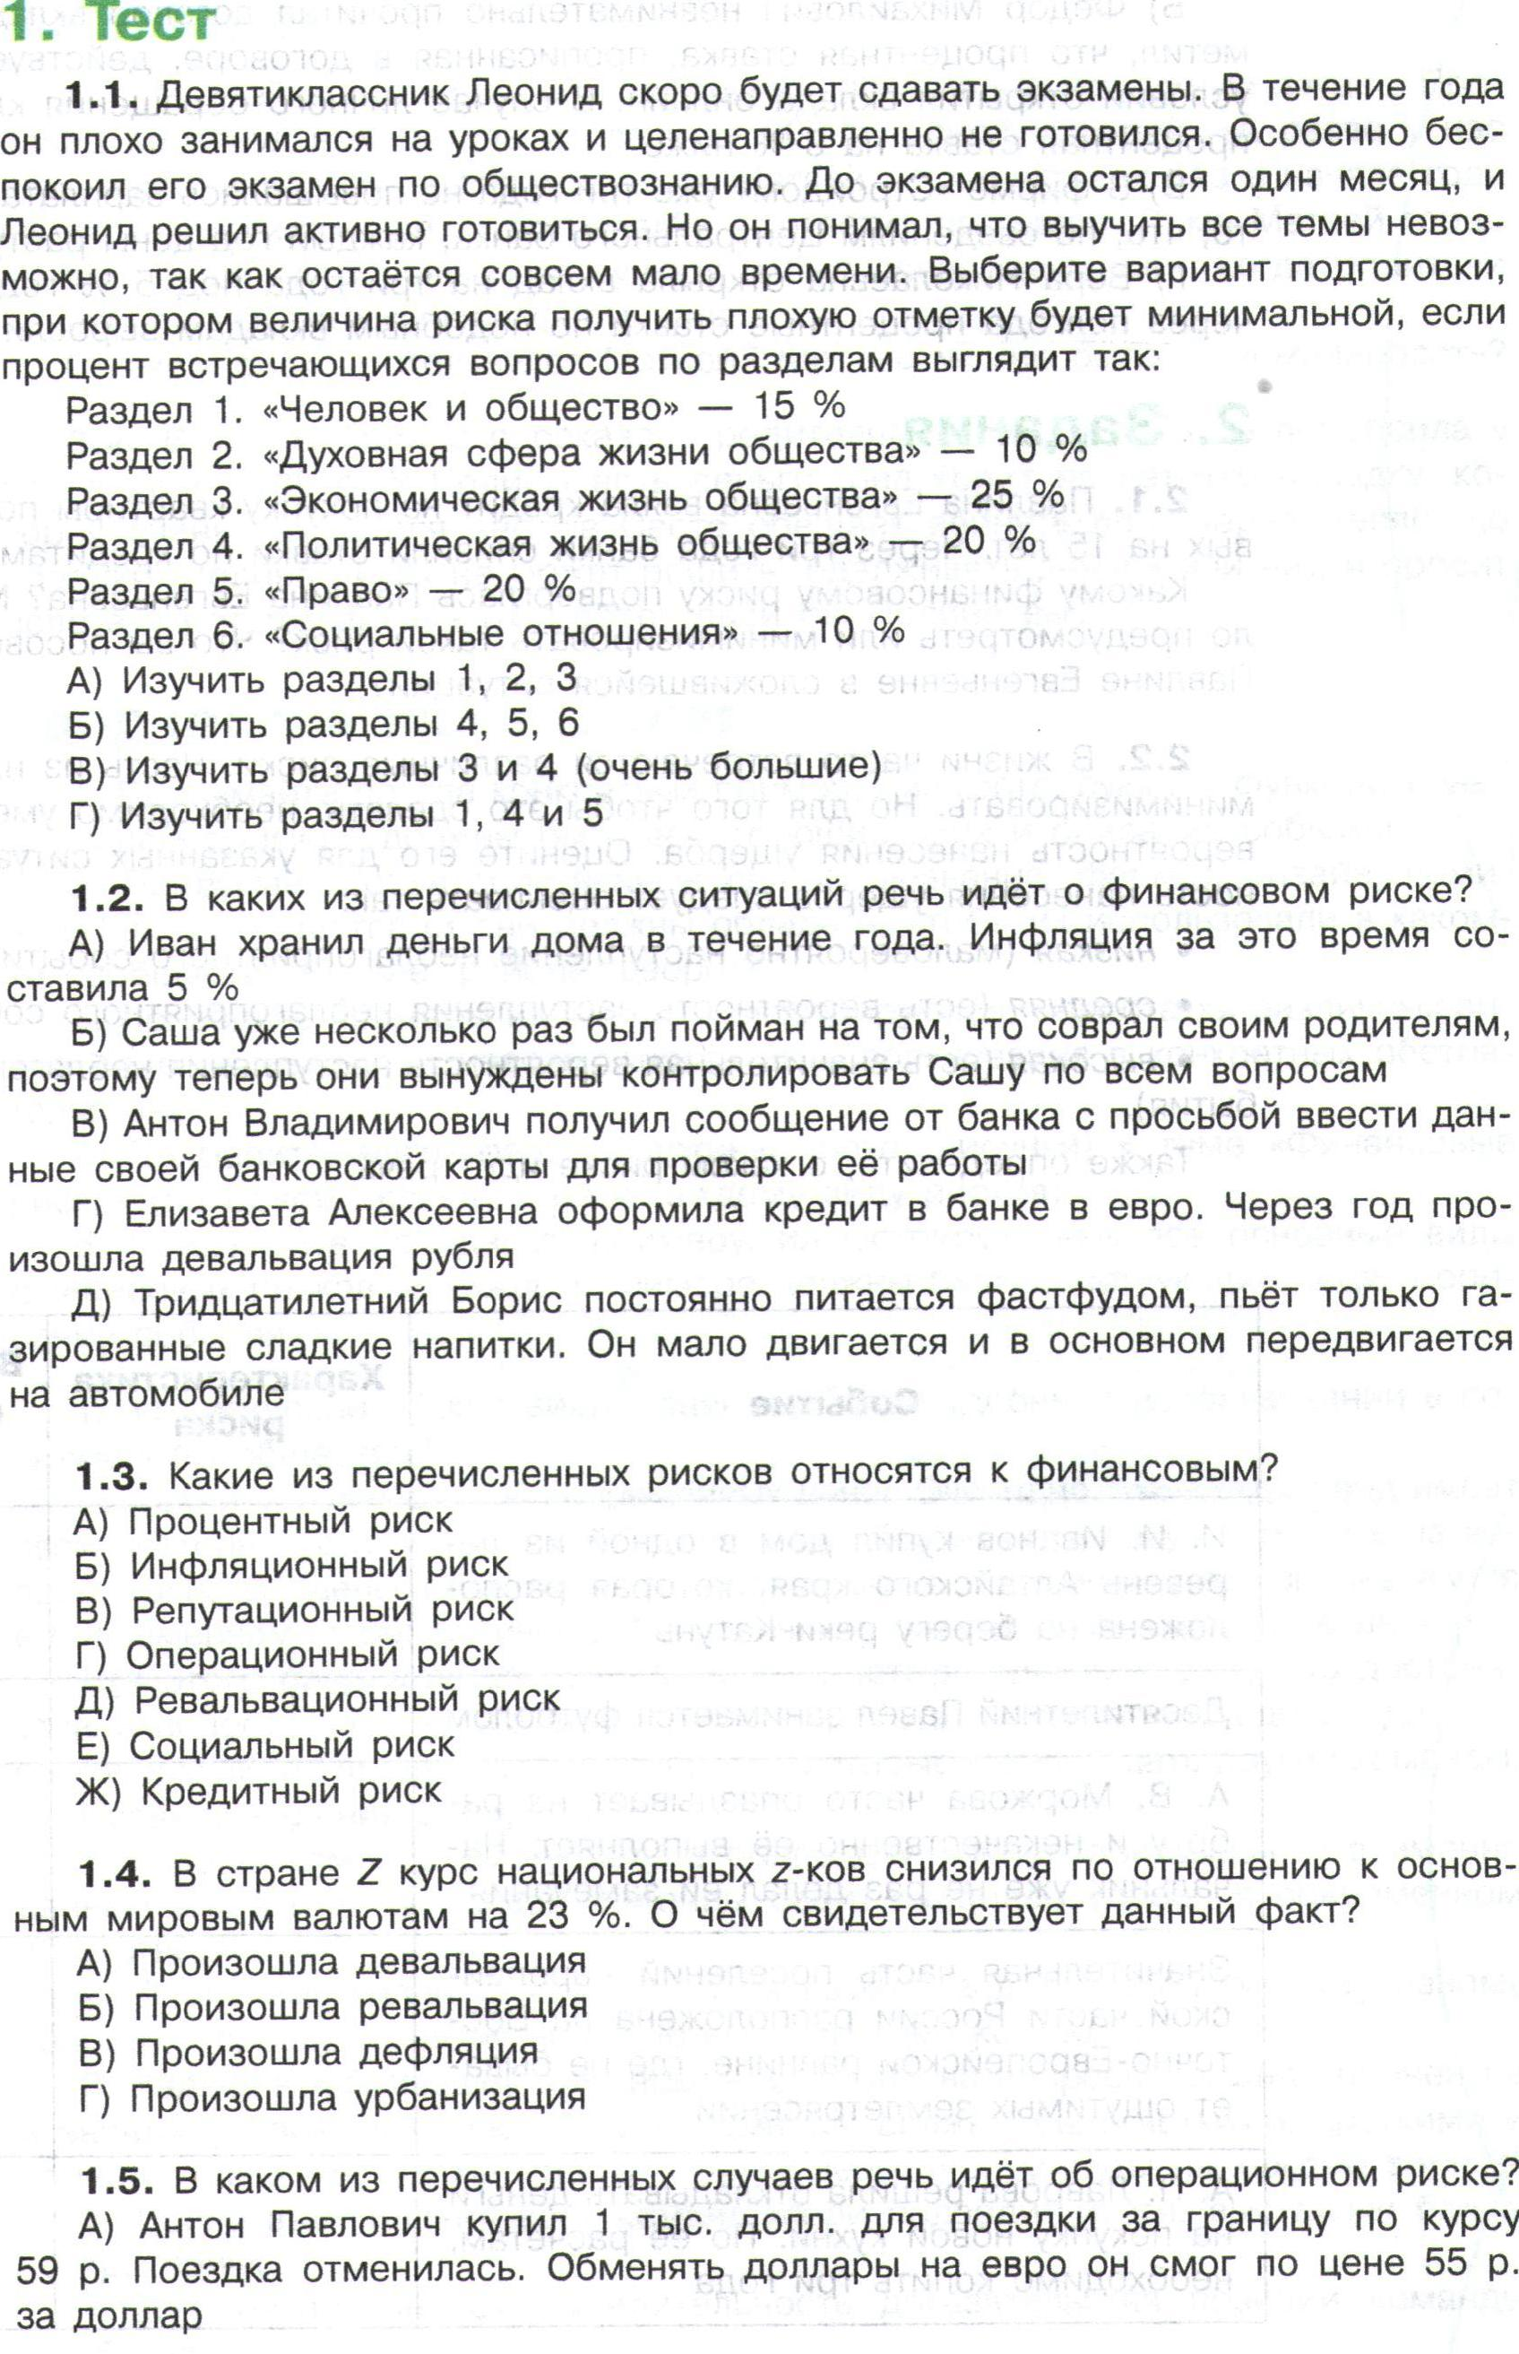

Тест: Человек и государство: как они взаимодействуют
1. Безвозмездный платёж, взимаемый с физических и юридических лиц специальными органами государства по установленным законом основаниям, - это:

А) Налог
Б) Издержки
В) Кредит
Г) Налоговый вычет

2. Что из перечисленного облагается подоходным налогом?
А) Земельный участок, принадлежащий Петрову С.В.
Б) Квартира, в которой проживает Иванов Р.Л.
В) Автомобиль, принадлежащий Кулькину В.М.
Г) Заработная плата, получаемая Шишкиным в художественном институте, где он работает преподавателем

3. Величина налога на транспортное средство рассчитывается исходя из:
А) Страны его происхождения
Б) Мощности двигателя
В) Марки автотранспортного средства
Г) Предназначения

4.Соотнесите налог с видом налогов, к которым он относится:
1.Подоходный налог
2.Налог на добавленную стоимость
3. Земельный налог
4. Транспортный налог
5. Акцизные сборы
А. Прямые налоги
Б. Косвенные налоги

5. На что идут налоги, взимаемые с физических и юридических лиц государством? Приведите четыре-пять основных направлений расходования.

6. Чем прямые налоги отличаются от косвенных налогов?

7. Иванов Н.Д. имеет в собственности квартиру в Зелёном районе города, но сам проживает со своей супругой в квартире, доставшейся ей по наследству от бабушки. Недавно он решил сдавать свою квартиру за 12 тыс. р. Должен ли Муравьёв Н.Д. платить какие-либо налоги, если он подписал гражданско-правовой договор с арендатором на 2 года? Если должен, то какой налог и какую сумму он составит? Свой ответ обоснуйте.

8. Петров П.Н. работает учителем в государственной школе. Он знает, что с его заработной платы удерживается налог на доходы физических лиц. Каким образом должна осуществляться уплата этого налога?

9. Что такое пошлина?

10. Назовите прямые налоги (не менее трёх).

11. Как рассчитывается налог на землю?

12. Что такое налоговая декларация, и в каких случаях её нужно подавать в налоговый орган?

